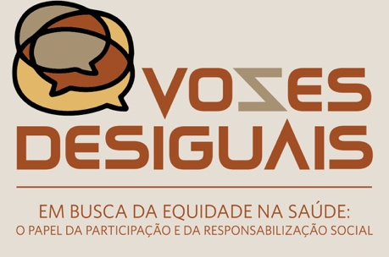

Protocolo de Pesquisa
Kula, Estudos e Pesquisas Aplicadas
Cristiano Matsinhe & Denise Namburete

Formulário de Consentimento Informado Lido
Alô. Eu chamo-me _____________, e trabalho para a KULA: Estudos e Pesquisas Aplicadas. Eu e outros colegas, estamos a realizar uma pesquisa, que faz parte de um Estudo mais amplo que envolve outros países, como o Brasil e a Inglaterra. Aqui em Moçambique a pesquisa será realizada em Maputo Cidade e Zambézia.

O objectivo da pesquisa é compreender aspectos relacionados com acesso à saúde e vamos focar em questões relacionados com prestação de contas, participação nos processos de gestão, planificação e outros.

Conforme o nosso pedido inicial, gostaríamos de convidar (lhe) a participar da pesquisa, respondendo a algumas questões. A sua participação ou não a pesquisa é livre, e não deve se sentir pressionado ou obrigado a participar se não estiver interessado ou se não se sentir confortável.

Se concordar em participar, saiba que não usaremos seu nome verdadeiro e nem seus dados pessoais em nenhum documento e nem iremos partilhar essas informações com qualquer outra pessoa fora da equipa da pesquisa, que deverá guardar sigilo/segredo sobre isso.

As respostas que nos irão dar serão mantidas estritamente confidenciais - isso significa que serão mantidas em segredo entre você e eu (equipa de pesquisa). Ninguém saberá sobre o que vocês terão nos dito / respondido, nem fora da nossa equipa.

A participação nesta pesquisa é de carácter voluntário, isso significa que vocês não te de participar se não estiverem interessados. É possível que se sintam desconfortáveis em responde algumas perguntas. Vocês não têm de responder a pergunta que não querem e se não perceberem algo que eu tiver perguntado/lido, por favor de me dizerem que eu voltarei a explicar ou ler. A entrevista levará aproximadamente 45 minutos e, se não estiver confortável durante a entrevista também pode livremente dizer-nos para parar e terminar.
Será que você tem algumas perguntas para me colocar agora? Tem alguma dúvida sobre o pretendemos com a pesquisa / entrevista?
Concorda em participar da pesquisa e iniciarmos a entrevista?
NÃO PARE.
Entrevistador: Será que lhe posso perguntar porque é que não gostaria de participar nesta pesquisa/ entrevista?
Escreva o motivo para a recusa: ________________________________________
Entrevistador: Muito obrigado por ter tomado o seu tempo para me ouvir.
SIM Assinatura do entrevistador:___________________________________________
(A assinatura do entrevistador confirma que o participante deu o seu consentimento para ser entrevistada e confirma que não tem menos de 18 anos de idade.
Em seguida prosseguir com a entrevista, usando o guião apropriado.

